管理体系审核记录表

过程与活动、  抽样计划 | 涉及  条款 | 受审核部门：生产部 主管领导：王盼 陪同人员：王盼 | 判定
 |  | 审核员：李俐 审核时间：2021.2.27
审核条款：Q:5.3；6.2；7.1.3；7.1.4；8.1；8.5.1；8.5.2；8.5.4；8.5.6；
E:5.3、6.2、6.1.2、8.1、8.2
职责权限 | QE5.3 | 查《各类人员上岗资格要求》，已经明确了生产部的岗位职责，具体为：  主要职责如下：  1.负责编制生产计划，并按照生产计划的要求安排市场，保质保量完成生产任务。  2.负责对设备、工装进行日常保养、使用的管理。  3.负责生产现场工作环境的控制。  4.负责不合格输出的处置。  5.负责组织对特殊过程的确认。  6.负责仓库的管理，存储物资、生产过程标识和可追溯性及产品防护控制。  7.负责生产数据的监视、测量、分析和评价。  8.负责全公司设备保养、维修和设备采购。  9.实现设备保养制度化，维修及时化，最大限度发挥现有设备的使用效率。  10.建立设备原始台帐，对应到期保养的设备及时在生产空隙时进行保养。  11.对生产中日常设备保养进行监督和检查。  12.负责对本部门环境因素的识别和评价。  部门负责人熟悉本部门职责。
质量、环境目标 | QE6.2 | 查《部门质量、环境目标分解表》该部门的质量、环境目标为：  1、产品一次交验合格率≥95%；  2、生产计划完成率100%；  3、设备完好率≥98%；  4、固体废弃物有效处理率达100% ；  5、火灾事故为零。  查2020年12月28日《公司及各部门质量、环境目标考核表》对部门目标进行考核，基本达到目标要求，目标量化情况良好。质量、环境目标缺乏指标实际完成的实证性资料，已跟负责人沟通。
环境因素 | E：6.1.2 | 提供了环境因素识别评价与控制程序（QP/RD-2019），对环境因素的识别、评价结果、控制手段等做出了规定。  部门负责人介绍了对环境因素进行了辨识，考虑了三种时态，过去、现在和将来，三种状态，正常、异常和紧急。  现场提供了“环境因素登记及评价表”，识别了办公过程的废纸排放、生活垃圾排放、生产过程中噪音排放、废气排放、固废排放、火灾、能源消耗等，识别基本齐全。  评价出生产部的重要环境因素为：噪音排放、废气排放、固废排放、火灾发生等。  通过运行控制、除尘设施、管理方案、培训教育、应急预案等对重大环境因素实施控制，基本适宜，具体见E8.1条款。
基础设施 | Q7.1.3 | 1、经了解组织的建筑设施：  ——厂房面积400平方米左右，车间、库房分开，办公场所面积30平方米。  2、查《设备管理台账》主要设备包括：数控车床、立式升降台铣床、摇臂钻床、砂轮机等，可以满足生产需要。经查，生产部对设备按月方式进行点检维护保养，并实施。  3、抽查设施保养记录，采用《设备维护保养计划》进行记录。  1）设施名称：数控车床  时间：2020年6月  点检内容：电路检修、机械检查、更换润滑油。  保养人：李刚、张金让  2）设施名称：立式升降台铣床  时间：2020年7月  点检内容：电路检修、机械检查、更换润滑油。  保养人：李刚、张金让  3）设施名称：台式钻床  时间：2020年10月  点检内容：电路检修、机械检查、更换润滑油。  保养人：李刚、张金让  其他设备均按要求进行了保养。  抽《设备维护保养记录》，2020.9.6  设备：立式升降台铣床型号：X5032  故障描述：主轴箱变速操纵自动脱落  维修情况：更换弹簧或弹簧尾端加垫，也可将弹簧拉长后再使用。  验收人：王盼  4、支持性服务，产品运输采用物流的方式，公司名下无自有运输车辆。公司未建立信息管理系统用于生产和服务。公司办公条件满足要求，配置有电脑、电话、传真，可以满足生产的需要。办公设备由卖方负责维保。  目前该公司基础设施符合要求，基本能满足公司运营的要求。
过程运行环境 | Q7.1.4 | 现场查看：  车间内设备布置合理，通道部分不畅通，照明设施齐全，均配备了电风扇、消防设施等设施，作业场所光线较充足。生产区域对环境要求不高，目前工作环境符合生产需要。
运行策划和控制 | Q8.1 | 公司主要生产产品：机械（汽车零配件）的加工。  公司产品执行标准：GB/T1804-1992《一般公差线性尺寸的未注公差》、 GB/T1804.2-1998《极限与配合 基础2部分：公差、偏差和配合的基础部分》等标准及客户技术、工艺要求。  ，策划输出的具体结果包括以下内容：  a）确定产品和服务的要求；--产品标准、编程  b）建立过程准则以及产品和服务的接收准则；---检验标准、操作规程  c）确定符合产品和服务要求的资源；---工艺流程图  d）按照准则实施过程控制；---生产和服务过程监控  e）保持、保留必要的文件和记录。---文件和质量、环境  ---策划输出经过评审及跟进、必要的更改控制及批准等以适合组织的运行需要。  ----需确认/特殊过程：无  ----外包过程：无  ----经确认：暂无策划的更改。
生产和服务提供的控制 | Q8.5.1 | 公司制定了《生产和服务提供过程控制程序》  明确了受控条件包括：  a）规定产品/服务/活动的特征以及拟获得结果的文件；  b）获得适宜的监视和测量资源；  c）适当阶段实施监视和测量活动；  d）为过程提供适宜的设施环境；  e）配备备能力人员所要求的资格；  f）特殊过程的确认和定期再确认；  g）采取措施防止人为错误；  h）实施放行、交付和交付后活动。  1、查生产车间各工序(工位)均有有正在生产的工艺卡、加工技术质量、环境要求规范、设备操作规程，均为现行有效的文件，受控标识清楚；  2、查生产车间及作业工位执行的作业指导书主要包括：设备操作指导书、检验标准、工艺卡等，均放置于工位附近，便于查阅对照。  3、现场查看：现场有：数控车床、立式升降台铣床、摇臂钻床、砂轮机等，生产相关设备工作正常，状态良好，无异常现象，符合产品的生产的条件及要求。  4、现场配置了相应的检测设备，主要为游标卡尺、百分表、高度尺、深度尺、布氏硬度计、电子天平、金相分析仪、可见分光光度计等。均有检定状态标识。  5、出示了《生产计划》 明确的名称、图号、月计划数量、要求完成的日期等内容；  名称 图号 月计划数量 要求完成的日期  离合器壳体 15410-21C 1000 2021.1.30  离合器壳体 15410-15C 500件 2021.1.30  离合器壳体 15410-38C 20500件 2021.1.30  离合器壳体 15410-38C 20500件 2021.3.30  现场观察，工艺  原材料进厂（铸件）→检验 →下料 →粗加工 →→精加工 →清洗 →最终检验 →入库  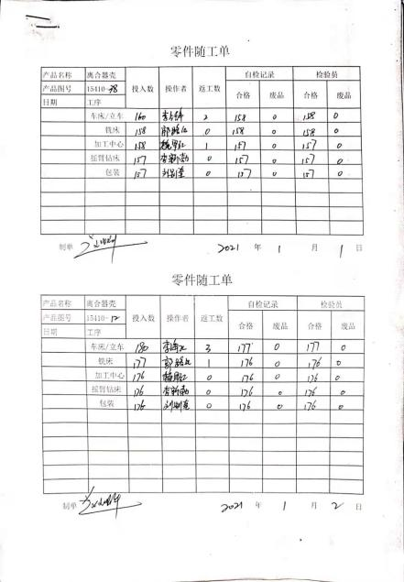  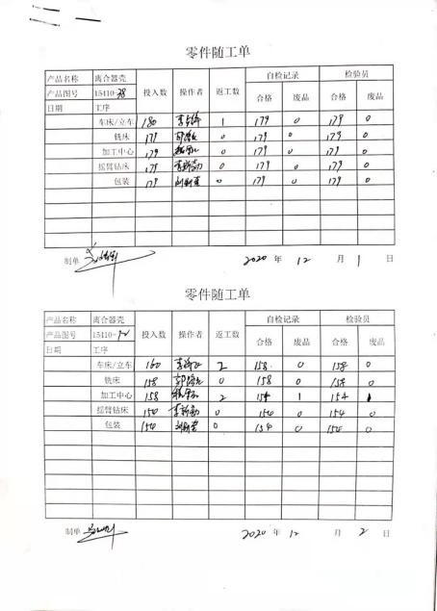  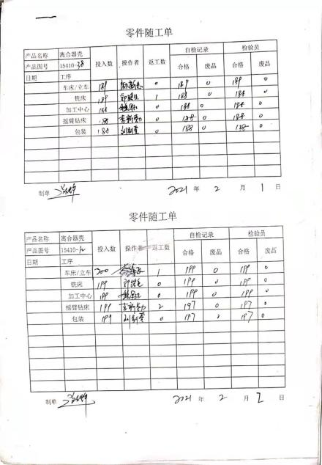  现场查看现场：  查看实施监视测量情况  出示：产品首件、巡检、完工检验单  抽查：2021.1月产品首、巡检记录表  内容包括：产品名称、检验项目、工序、检测记录、检验员等；  1、产品：15410-12 工序：立车  检验项目 检验记录  内径∅166.675±0.025 ±0.01  内径∅497±0.5 ±0.22  止口外径∅511.124±0.076 -0.03  总高度193.28±0.15 +0.06  止口高度5.5±0.1 +0.03  底厚度18±0.5 +0.24  检验结论：合格  检验员：王盼 2021.1.2  抽《工序完工检验单》  1、产品：离合器壳体  产品图号：15410-38  工序名称：立车  材料牌号：H7200  抽检数量：5件  操作者：李海飞  产品工序要求：尺寸符合图纸  检验记录：与图纸相符  检验结论：合格  检验人员：王盼 2021.12.23  现场对加工产品的生产工序进行观察，工序符合生产要求，设备运行正常，人员操作熟练，整个过程基本受控。  整个过程基本受控；
标识及可追溯性 | Q8.5.2 | 查《管理手册》，文件规定了对产品、检验状态及唯一性标识做出了规定。  1．在生产现场，车间的来料坯件采用打印标识，标识：产品代号等；  2．成品通过产品检验记录进行追溯，主要记录内容：检验日期，产品型号、品名、数量等；
防护 | Q8.5.4 | 查，公司文件，对产品的防护进行了要求，主要为产品在加工、储运过程的防护。  现场观察车间现场  1. 转运：所有材料转运过程中均有防护，公司的原料堆放整齐，采用金属框或托盘进行盛装，采用手动叉车进行运转，人工防护基本到位。  2. 包装：公司的产品采用拉丝膜及纸箱进行包装，防护效果较好；  3. 运输过程管理：要求运输方进行防护，不得淋雨、震动。  查看原材料、成品，均按要求放置，防护得当。  产品防护基本符合要求。
更改控制 | Q8.5.6 | 查，公司对产品实现过程的更改策划了管理要求。主要包括：产品信息更改等。  现场查，公司对于更改生产信息的管理，均为重新发放生产计划，并回收作废的计划单。  查，产品为客户出工艺卡的定制产品，无工艺、材料等更改。  查，近期暂无产品信息变更的情况。
运行控制 | E：8.1 | 编制与环境体系运行控制有关的文件有运行控制程序、废弃物控制程序、噪声控制程序、消防控制程序、劳动防护用品控制程序、资源能源控制程序、应急准备和响应控制程序、生产车间噪声控制作业指导书、生产生活固废垃圾处理/利用作业指导书、应急预案等。  一、废水管控：  本公司生产工艺废水主要为中频炉的冷却水，建有循环冷却水池用水，冷却水循环使用不外排。  厕所污水经化粪池处理后由当地村民清掏用于肥田。职工洗手产生量极少，主要用于滚筒冷却和场地酒水。  二、废气管控：  1.有组织排放废气  浇注工艺过程中产生的有机废气通过真空管道抽走，经活性炭吸附后由15米高排气筒排放。中频电炉在熔化原料过程中所产生的烟气成分主要为颗粒物，经集气罩收集，通过布袋除尘器由15米高排气筒排放  落砂及砂处理过程所产生的粉尘，经集气罩收集，通过布袋除尘器由15米高排气筒排放。  抛丸机在进行抛光处理过程中产生的粉尘，由风机直接抽入布袋除尘器处理后经15米高排气筒排放。  2.无组织排放废气  无组织排放有机废气主要来源于制模车间外购聚苯乙烯模型逸散出的非甲烷总烃，粉尘主要来自砂处理系统、铸造、机加过程中的扬尘和少量粉尘逸散，  三、噪声以及车间通过通风系统排向环境的粉尘。  公司噪声主要为设备运行过程中产生的噪声和偶发性噪声，包括涂料搅拌机、中频电炉、天车、抛丸机、振实台、造型系统和机加设备。通过选用低噪声设备、加强设备维护、提高设备润滑度等措施来降低噪声对周围环境的影响。  四、固体废物  该项目一般固废主要来源是中频炉渣、废铁屑、废砂、除尘灰渣、金属屑、氧化皮及残次品等。生活垃圾交由当地环卫部门统一清运。危险废物主要来源于设备维修产生的废切削液、废润滑油(HW08)和浇注工序吸附有机废气所产生的废活性炭(HWO6)定期交由有资质的单位回收(签有危废回收协议)  五、生活垃圾主要由员工办公产生。办公区，车间固定投放垃圾桶，生活垃圾分类收集后由环卫部门统一清运。  未能提供废弃物登记和处理记录表，开具了不符合项。  六、能源资源管控：  生产过程注意节水、节电、节约塑料材料，人走关闭设备和照明开关，现场未发现有漏水和浪费电能的现象。  七、产品生命周期的环境管控：  公司从工艺设计和采购产品时已考虑了产品的环保性，生产过程中，严格按照环保等管理制度实施，控制好辅助材料的用量，避免浪费，生命周期终了时塑料还可以回收再利用。  八、潜在火灾管控：  公司生产车间和办公区域配备了灭火器、消防栓，均符合要求。  九、安全防护：  公司给员工发放手套、口罩、耳塞、工作服等劳保用品。  十、为环境管理体系运行提供了财务支持，见办公室审核记录。  十一、员工饮用水为纯净水通过饮水机饮用。  十二、现场运行控制：  现场巡视办公及生产区域配备有灭火器和消防栓多个，各车间均配有灭火器。  现场查看各工序设备运转正常，人员操作方法合理，并佩带相应的防护措施，如耳塞、口罩、手套等。操作人员穿戴有工作衣、工作鞋等安全防护用品。  各车间安全设施设有提示说明，方便取用，未发现遮挡消防设施和挤占消防通道的情况。  抛丸车间有安全操作规程和职业危害告知卡，对粉尘伤害和噪声伤害进行了告知，设备有防护罩，现场操作人员配戴耳塞，口罩，搬运人员配戴线手套，穿着工作服。抛喷丸清理机上部有集尘抽风系统经布袋除尘器处理后15米高空排放，查看布袋除尘器运转正常，废的颗粒包装袋集中堆放。  各工序均有不同分贝的噪声产生，主要防治措施如下：  - 选择技术先进，噪音较小的低噪音设备，从源头降低噪声值；  - 机械设备主体件安装时加装基座减震；  - 主体设备增设隔声罩等措施；  - 企业对设备进行定期维护，使设备处于良好运转状态；  噪声能达标排放。  车间现场在环保方面的控制管理基本有效。  提供化粪池清运、危废处置、废旧物质处置有效合同（见相关证据） | N
应急准备和相应 | E：8.2 | 编制了《应急准备和响应控制程序》，确定的紧急情况有：火灾、机械伤害等。提供了火灾应急专项预案，其中包括目的、适用范围、职责、应急处理细则、演习、必备资料等，相关内容基本充分。  应急设施配置：在院内、办公场所内、车间内、仓库内均配备了灭火器、消防栓等消防设施，均在有效期内，状态良好。  查2020年8月24日的《火灾事故应急救援预案演练记录》，参加人员各岗位人员；记录演练过程、急救措施等内容。  评价：组织指挥有序，项目岗位配合较好，达到了预定目标，演练的效果较好。人员的速度较快，及时按照预定方案对事故处理人员进行保护。  现场巡视办公区有灭火器，均有效；车间配有多个灭火器和消防栓，均有效，环保设施运行正常。  生产车间内配有消防栓、水龙带、有干粉灭火器等消防设施。  自体系运行以来尚未发生紧急情况。现场巡视办公区和车间配有多个灭火器和消防栓，均有效。  自体系运行以来尚未发生紧急情况。
说明：不符合标注N

